# Springjdbc

**Spring版本：5.0.0.RELEASE**

## JdbcTemplate--添加

**\*1).** int update(java.lang.String sql, java.lang.Object... args)

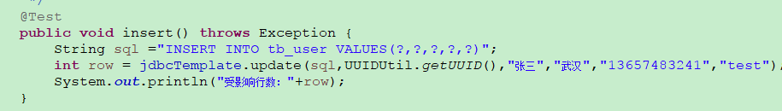

**\*2).**int[] batchUpdate(java.lang.String sql, BatchPreparedStatementSetter ps)

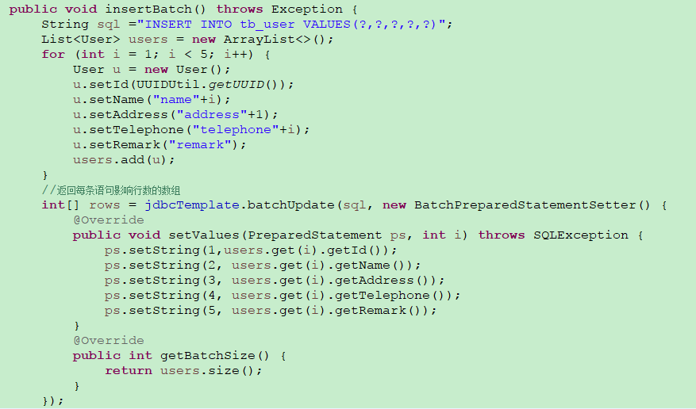

## JdbcTemplate—更新

**\*1).** int update(java.lang.String sql, java.lang.Object... args)

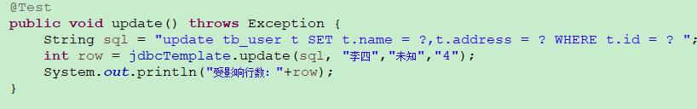

**\*2).** int update(java.lang.String sql, PreparedStatementSetter ps)

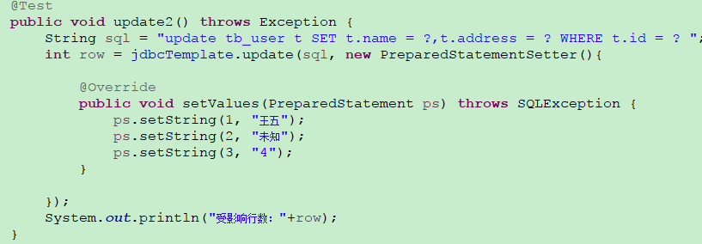

**\*3).** Int[] batchUpdate (java.lang.String sql, Collection<T []> params)

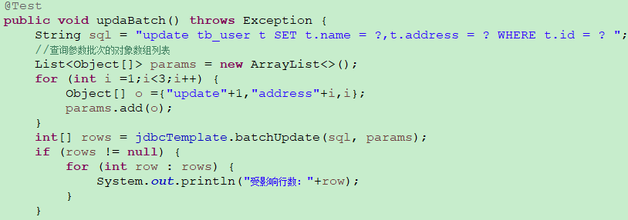

## JdbcTemplate—删除

int update(java.lang.String sql, java.lang.Object... args)

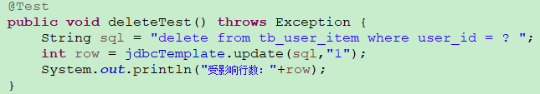

## JdbcTemplate—查询

### *query

**1).** <T> T **query**(java.lang.String sql, java.lang.Object[] args, ResultSetExtractor<T> rse)

**查询单个结果(手动映射)**

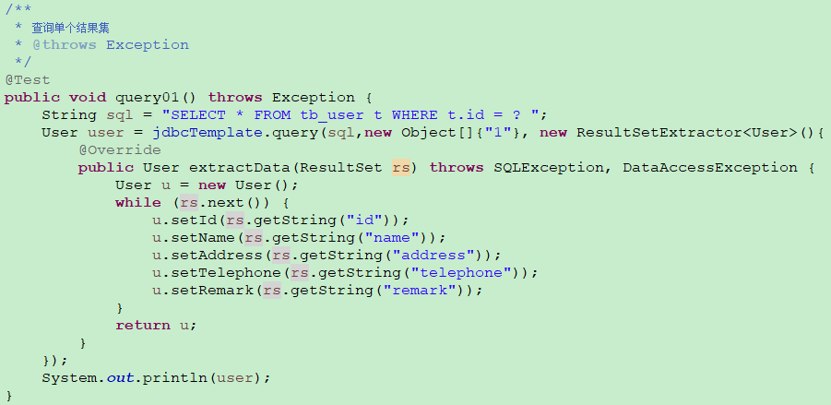

**查询list结果集(手动映射)**

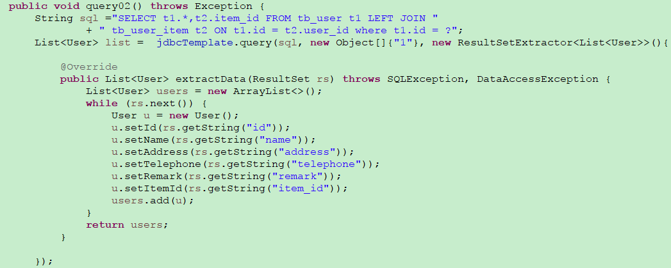

**\*\*使用BeanPropertyRowMapper封装结果**

**Ps:支持数据库字段下划线命名与实体类属性驼峰法命名对应，如果字段和属性命名有差别是映射不到的.**

**查询单个或者list结果(返回的是list集合)**

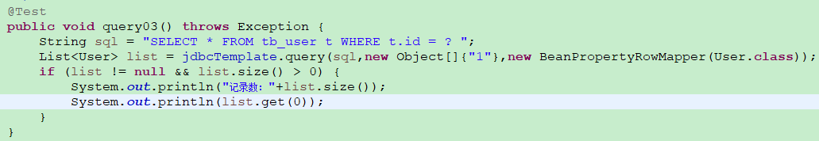

**\*\*2).** <T> T **query**(java.lang.String sql, RowMapper<T> rowMapper, java.lang.Object... args)

**Ps:对比查询（1）参数位置不同,查询结果一样。**

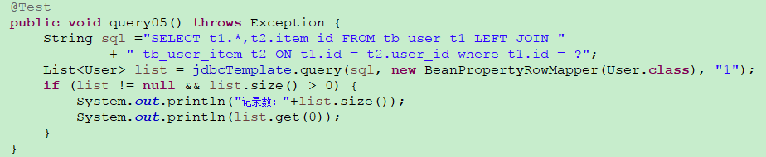

### queryForObj

**\*\*).** <T> T **queryForObject**(java.lang.String sql, java.lang.Class<T> requiredType, java.lang.Object... args)

**Ps:适用于单个结果的查询，如总记录数等**

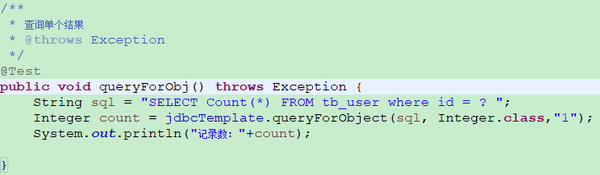

### queryForMap

java.util.Map<java.lang.String,java.lang.Object> **queryForMap(java.lang.String sql, java.lang.Object... args)**

**Ps:查询的结果集封装成map返回，key为结果集字段，value为相应字段的值.** **返回结果有且只能为一条记录，否则抛异常。**

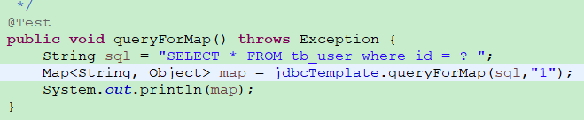

### queryForList

<T> java.util.List<T> **queryForList**(java.lang.String sql, java.lang.Class<T> elementType, java.lang.Object... args)

**Ps:** **查询结果集，只适用于基本数据类型的查询String，Integer...例如查询id集合，名称集合等.**

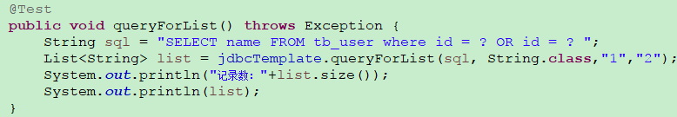

### ***NamedParameterJdbcTemplate 类使用

**Ps:使用“冒号+命名”方式替换“？”占位符.解决jdbcTemplate填充in关键字参数无法得出预期结果的异常(只针对使用占位符方式查询，sql拼接另当别论).**

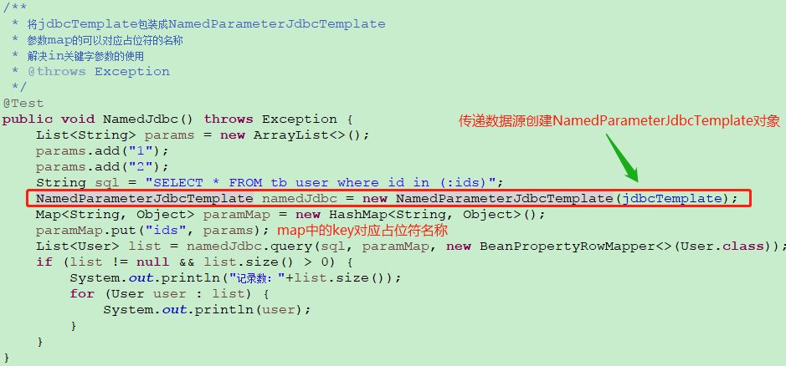

**JdbcTemplate—查询使用：**

在spring4低版本中使用queryForObject、queryForList、queryForMap 时，如果结果集results为空时会抛出EmptyResultDataAccessException异常.

在spring5版本上对这个异常作出了优化，不存在这个问题。